1. Która warstwa modelu ISO/OSI jest związana z protokołem IP?

**A.**Sieciowa

**B.**Fizyczna

**C.**Transportowa

**D.**Łącza danych

2. Jaką ilość rzeczywistych danych można przesłać w czasie 1 s przez łącze synchroniczne o przepustowości 512 kbps, bez sprzętowej i programowej kompresji?

**A.**Około 5 kB

**B.**Około 55 kB

**C.**Ponad 64 kB

**D.**Ponad 500 kB

3. Wskaż urządzenie, które należy wykorzystać, aby podłączyć dwa komputery do sieci Internet z dostępem przez sieć lokalną Ethernet, w której mamy do dyspozycji tylko jeden adres IP

**A.**Router LAN

**B.**Spliter ADSL

**C.**Modem ISDN

**D.**Przełącznik LAN

4. W celu zdalnego i przy tym bezpiecznego administrowania systemem Linux należy wykorzystać protokół

**A.**FTP

**B.**Telnet

**C.**SMTP

**D.**SSH2

5. Jakie połączenie z Internetem można udostępniać sieci lokalnej?

**A.**Wszystkie rodzaje połączeń

**B.**Połączenie o szybkości transmisji co najmniej 56 kb/s

**C.**Jedynie tzw. szybkie połączenia, tzn. powyżej 64 kb/s

**D.**Wszystkie połączenia oprócz połączeń modemem analogowym

6. Aby użytkownicy sieci lokalnej mogli przeglądać strony WWW protokołami HTTP i HTTPS, brama internetowa musi przepuszczać ruch na portach

**A.**80 i 434

**B.**80 i 443

**C.**90 i 434

**D.**90 i 443

7. Podczas montażu sieci komputerowej, przy wierceniu otworów w ścianach, NIE NALEŻY używać

**A.**okularów ochronnych

**B.**ubrania roboczego

**C.**obuwia roboczego

**D.**rękawic ochronnych

8. Wybierz medium, które w sieciach komputerowych zapewnia najszybszą transmisję danych

**A.**Mikrofale

**B.**Fale radiowe

**C.**Kabel światłowodowy

**D.**Czteroparowy kabel kat. 5

9. Karta sieciowa standardu Fast Ethernet pozwala na transfer danych z maksymalną szybkością

**A.**100 MB/s

**B.**100 Mbps

**C.**10 MB/s

**D.**10 Mbps

10. W celu uzyskania w sieci lokalnej prędkości przesyłania danych 100 Mbps zastosowano karty sieciowe pracujące w standardzie Fast Ethernet, kabel standardu UTP w odpowiedniej kategorii oraz przełącznik (switch) pracujący w standardzie Fast Ethernet. Sieć taka jest wykonana w topologii

**A.**IEEE

**B.**BUS

**C.**RING

**D.**STAR

11. Który adres protokołu IP w wersji 4 ma prawidłową strukturę?

**A.**192.21.140.16

**B.**192.10.255.3A

**C.**192.309.1.255

**D.**192.0.FF.FF

12. Przydzielaniem numerów IP w sieci zajmuje się serwer

**A.**DHCP

**B.**DNS

**C.**WINS

**D.**NMP

13. Aby usunąć opisaną usterkę, należy

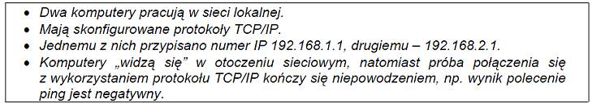

**A.**sprawdzić włączenie PROXY i ewentualnie włączyć

**B.**zmienić konfiguracje adresów IP i/lub masek podsieci im odpowiadających w taki sposób, aby oba komputery znalazły się w tej samej podsieci

**C.**wyłączyć system NetBIOS NWLink we właściwościach połączeń LAN komputerów

**D.**wyłączyć system NetBIOS przez TCP/IP w zaawansowanych ustawieniach TCP/IP kart sieciowych

14. Zrzut ekranu przedstawia efekt polecenia arp -a. Jak należy zinterpretować tę informację?

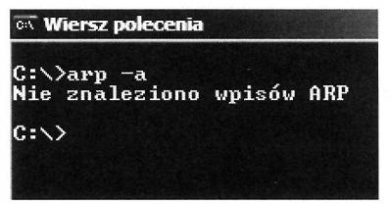

**A.**Adres fizyczny hosta jest błędny

**B.**Komputerowi przypisano błędny adres IP

**C.**Brak bieżących wpisów protokołu ARP

**D.**Host nie ma połączenia z Internetem

15. Usługa Windows XP Professional "Mostek sieciowy" pozwala na łączenie ze sobą

**A.**segmentów sieci LAN

**B.**dwóch komputerów

**C.**roboczych stacji bezdyskowych

**D.**klienta z serwerem

16. Numer IP przypisany komputerowi umożliwia odbiorcy pakietu IP rozróżnienie identyfikatorów

**A.**sieci i bramy

**B.**sieci i hosta

**C.**hosta i rutera

**D.**hosta i bramy

17. Polecenie tracert to narzędzie diagnostyczne, które ustala

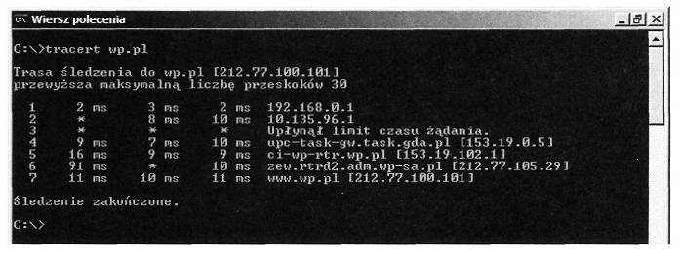

**A.**ścieżkę do lokalizacji docelowej

**B.**sprawność połączenia przy użyciu protokołu IPX/SPX

**C.**poprawność konfiguracji protokołu TCP/IP

**D.**możliwość diagnozowania infrastruktury systemu DNS

18. Włączenie usługi Udostępnienie połączenia internetowego w systemie Windows uruchamia automatyczne nadawanie adresów IP dla komputerów (hostów) z niej korzystających. W tym celu wykorzystywana jest usługa

**A.**WINS

**B.**NFS

**C.**DHCP

**D.**DNS

19. Komputery przenośne są z reguły wyposażone w bezprzewodowe sieci LAN. Ograniczenia ich użytkowania dotyczą emisji fal radiowych mogących zakłócać działanie innych, ważnych dla bezpieczeństwa, urządzeń

**A.**w pociągu

**B.**w samolocie

**C.**w biurze

**D.**w mieszkaniu

20. Aby użytkownicy sieci lokalnej mogli przeglądać strony WWW protokołami HTTP i HTTPS, brama internetowa musi przepuszczać ruch na portach

**A.**80 i 434

**B.**80 i 443

**C.**90 i 434

**D.**90 i 443

21. Na zdjęciu przedstawiono

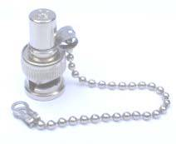

**A.**terminator BNC

**B.**zastępczy wtyk RJ-45

**C.**zaślepkę gniazda RJ-45

**D.**zaślepkę kabla światłowodowego

22. Zdjęcie przedstawia

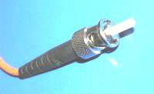

**A.**wtyk audio

**B.**wtyk światłowodu

**C.**przedłużacz kabla UTP

**D.**wtyk kabla koncentrycznego

23. Które z wymienionych poleceń w systemie Windows XP służy do sprawdzenia bieżącej konfiguracji IP systemu Windows?

**A.**tcpconfig

**B.**ipconfig

**C.**configip

**D.**ipedit

24. Urządzenie ADSL służy do uzyskania połączenia

**A.**radiowego

**B.**satelitarnego

**C.**cyfrowego symetrycznego

**D.**cyfrowego asymetrycznego

25. Jednostką opisującą szybkość transmisji danych w sieciach komputerowych jest

**A.**dpi

**B.**ips

**C.**bps

**D.**mips

26. W systemie Windows XP na komputerze klienckim, plik "hosts" jest plikiem tekstowym, który służy do mapowania

**A.**dysków twardych

**B.**nazw hostów na adresy IP

**C.**nazw hostów na adresy MAC

**D.**nazw hostów przez serwery DNS

27. Do połączenia kilku komputerów w sieć lokalną można użyć

**A.**most

**B.**router

**C.**RAMDAC

**D.**modem

28. Serwer DNS jest serwerem

**A.**usług terminalowych

**B.**zdalnego i szyfrowanego dostępu

**C.**dynamicznie przydzielającym adresy IP

**D.**dzięki któremu nazwy mnemoniczne (opisowe) mogą zostać zamienione na odpowiadające im adresy IP

29. Numer IP zapisuje się w postaci czterech, oddzielonych od siebie kropkami

**A.**oktetów

**B.**dekad

**C.**helów

**D.**bitów

30. Komputer ma dostęp do Internetu poprzez sieć lokalną. Wpisując w przeglądarce internetowej adres www.wp.pl użytkownik nie ma dostępu do strony WWW, natomiast wpisanie adresu IP np. 212.77.100.101 pozwala otworzyć tę stronę. Co może być tego przyczyną?

**A.**Brak serwera DNS

**B.**Brak adresu bramy

**C.**Brak serwera WINS

**D.**Brak serwera PROXY

31. Który z wymienionych adresów IP v.4 jest adresem klasy C?

**A.**10.0.2.0

**B.**223.0.10.1

**C.**191.11.0.10

**D.**126.110.10.0

32. Adres IP v.4 ma długość

**A.**2 bajty

**B.**16 bitów

**C.**32 bitów

**D.**10 bajtów

33. Jakie polecenie w systemach Windows/Linux jest zwyczajowo stosowane do śledzenia trasy pakietów w sieciach IP?

**A.**ping

**B.**router

**C.**tracert/traceroute

**D.**netstat

34. Jaki przewód należy zastosować do instalacji sieci w pomieszczeniach, w których występują silne pola zakłócające?

**A.**Ekranowany

**B.**Typu skrętka

**C.**Koncentryczny z transmisją szerokopasmową

**D.**Koncentryczny z transmisją w paśmie podstawowym

35. W systemie Windows moduł odpowiedzialny za internetowe usługi informacyjne to

**A.**IIS

**B.**ISA

**C.**IIU

**D.**OSI

36. Jaka jest szybkość transferu danych w sieciach FDDI (ang. Fiber Distributed Data Interface) opartych na technologii światłowodowej?

**A.**100 Mb/s

**B.**1024 Mb/s

**C.**100 MB/s

**D.**1024 kB/s

37. Który z wtyków należy zamontować na przewodzie UTP Cat 5e, by podłączyć komputer do sieci?

**A.**BNC

**B.**RJ11

**C.**RJ45

**D.**MT-RJ

38. Maska podsieci /23 oznacza, że na pierwszych 23 bitach 32-cyfrowej liczby binarnej znajdują się jedynki, a na pozostałych zera. Jak będzie zapisana ta maska w systemie dziesiętnym, jeżeli każdym kolejnym 8 bitom odpowiada jedna liczba dziesiętna?

**A.**255.255.0.0

**B.**255.255.254.0

**C.**255.255.255.0

**D.**255.255.255.128

39. Przedstawiono wynik uzyskany po uruchomieniu w systemie Windows polecenia IPCONFIG /ALL. Jak zostały skonfigurowane właściwości protokołu TCP/IP dla karty sieciowej?

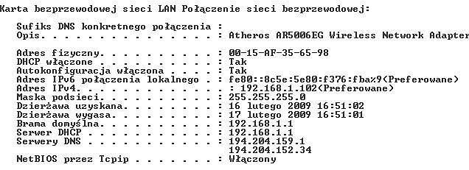

**A.**Karta sieciowa nie ma ustawionego adresu bramy

**B.**Karta sieciowa uzyskała adres IP automatycznie

**C.**Karta sieciowa ma przydzielony statyczny adres IP

**D.**Karta sieciowa nie ma ustawionego adresu serwera DNS

40. Który standard z grupy IEEE 802 jest związany z sieciami bezprzewodowymi, tzw. Wireless LAN?

**A.**IEEE 802.3

**B.**IEEE 802.5

**C.**IEEE 802.11

**D.**IEEE 802.15

41. Jaki protokół służy do translacji pomiędzy publicznymi i prywatnymi adresami IP?

**A.**ARP

**B.**NAT

**C.**RARP

**D.**SNMP

42. Stacja robocza ma należeć do tej samej podsieci co serwer o adresie IP 192.168.10.150 i masce 255.255.255.192. Który z adresów IP należy ustawić we właściwościach protokołu TCP/IP karty sieciowej stacji roboczej?

**A.**192.168.10.1

**B.**192.168.11.130

**C.**192.168.10.190

**D.**192.168.10.220

43. Urządzenie ADSL służy do uzyskania połączenia

**A.**radiowego

**B.**satelitarnego

**C.**cyfrowego symetrycznego

**D.**cyfrowego asymetrycznego

44. Komputer ma dostęp do Internetu poprzez sieć lokalną. Wpisując w przeglądarce internetowej adres www.wp.pl użytkownik nie ma dostępu do strony WWW, natomiast wpisanie adresu IP np. 212.77.100.101 pozwala otworzyć tę stronę. Co może być tego przyczyną?

**A.**Brak serwera DNS

**B.**Brak adresu bramy

**C.**Brak serwera WINS

**D.**Brak serwera PROXY

45. Wybierz medium, które w sieciach komputerowych zapewnia najszybszą transmisję danych

**A.**Mikrofale

**B.**Fale radiowe

**C.**Kabel światłowodowy

**D.**Czteroparowy kabel kat. 5

46. Jaką liczbę adresów urządzeń sieciowych zapewnia do dyspozycji stosowanie klasy adresowej C w sieciach opartych na rodzinie protokołów TCP/IP?

**A.**100

**B.**200

**C.**254

**D.**256

47. Który adres protokołu IP w wersji 4 ma prawidłową strukturę?

**A.**192.21.140.1

**B.**192.10.255.3A

**C.**192.309.1.255

**D.**192.0.FF.FF

48. Adres IP urządzenia umożliwiającego innym komputerom w sieci lokalnej dostęp do Internetu, to adres

**A.**DNS

**B.**WINS

**C.**proxy

**D.**bramy (routera)

49. Skrót MAN oznacza sieć

**A.**miejską

**B.**lokalną

**C.**rozległą

**D.**bezprzewodową

50. Architektura fizyczna sieci, zwana inaczej topologią fizyczną sieci komputerowych określa

**A.**sposób połączenia ze sobą komputerów

**B.**standardy komunikacyjne sieci komputerowych

**C.**wzajemną komunikację komputerów pomiędzy sobą

**D.**przekaz informacji pomiędzy protokołami sieciowymi modelu OSI

51. System umożliwiający przetłumaczenie nazwy komputera na adres IP w sieci to

**A.**ARP

**B.**DNS

**C.**ICMP

**D.**NetBEUI

52. Rysunek przedstawia topologię

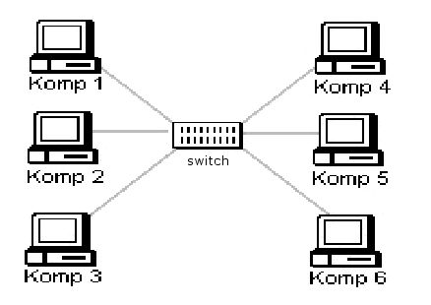

**A.**siatki

**B.**gwiazdy

**C.**magistrali

**D.**pierścienia

53. Active Directory w systemach MS Windows Server 2000 i MS Windows Server 2003 to

**A.**baza danych zawierająca informacje o użytkownikach sieci, ich hasłach dostępu i uprawnieniach

**B.**logiczna grupa komputerów, które mają możliwość komunikowania się w sieci i wzajemnego udostępniania zasobów

**C.**grupa komputerów połączonych w sieć, składająca się z serwera pełniącego rolę kontrolera oraz stacji roboczych – klientów

**D.**usługa katalogowa, która przechowuje informacje dotyczące obiektów w sieci i udostępnia je użytkownikom oraz administratorom sieci

54. Przełącznik sieciowy standardu Fast Ethernet umożliwia transmisję danych z maksymalną prędkością

**A.**100 Mbps

**B.**100 MB/s

**C.**10 Mbps

**D.**10 MB/s

55. W sieci lokalnej zainstalowano serwer, który ma za zadanie przydzielanie dynamicznego adresu IP. Jaka usługa musi być uruchomiona na tym serwerze?

**A.**ISA

**B.**DNS

**C.**DCHP

**D.**DHCP

56. Użytkownik sieci lokalnej musi mieć możliwość korzystania z plików znajdujących się na serwerze sieciowym. W tym celu powinien

**A.**zalogować się do domeny serwera i posiadać odpowiednie uprawnienia do plików znajdujących się na serwerze

**B.**podłączyć komputer do tego samego przełącznika, do którego podłączony jest serwer

**C.**mieć założone konto użytkownika bez praw administracyjnych na tym serwerze

**D.**być członkiem grupy administratorzy na tym serwerze

57. W firmie zainstalowano pięć komputerów o adresach kart sieciowych podanych w tabeli. W związku z tym można wyróżnić

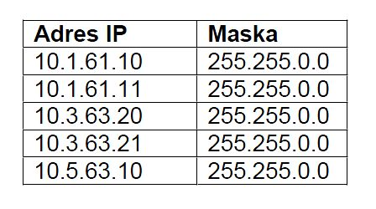

**A.**1 sieć

**B.**2 podsieci

**C.**3 podsieci

**D.**5 podsieci

58. W budynku biurowym należy podłączyć komputer do routera ADSL przy użyciu przewodu UTP Cat 5e. Maksymalna odległość pomiędzy komputerem, a routerem powinna wynosić

**A.**50 m

**B.**100 m

**C.**185 m

**D.**500 m

59. Do bezpośredniego połączenia ze sobą dwóch komputerów w przewodowej sieci LAN należy użyć

**A.**kabla USB i po jednej karcie sieciowej w każdym komputerze

**B.**kabla sieciowego patch-cord bez krosowania i kabla Centronics

**C.**kabla światłowodowego i jedną kartę sieciową w jednym komputerze

**D.**kabla sieciowego cross-over i po jednej karcie sieciowej w każdym komputerze

60. Przedstawiony stan ekranu terminala uzyskano w wyniku testu przeprowadzonego w systemie Windows. Pracownik serwisu uzyskał w ten sposób informację o:

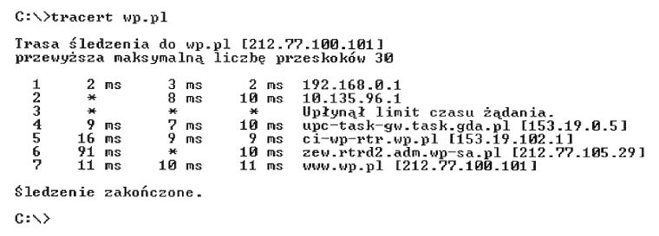

**A.**ścieżce do lokalizacji docelowej

**B.**sprawności połączenia przy użyciu protokołu IPX/SPX

**C.**poprawności konfiguracji protokołu TCP/IP

**D.**możliwości diagnozowania infrastruktury systemu DNS

61. Bezprzewodowy dostęp komputera do sieci Internet poprzez tzw hotspot będzie możliwy po zainstalowaniu w nim karty sieciowej wyposażonej w

**A.**moduł WiFi

**B.**złącze USB

**C.**gniazdo RJ-45

**D.**interfejs RS-232C

62. Adres IP 158.75.60.16 należy do adresów

**A.**klasy D

**B.**klasy C

**C.**klasy B

**D.**klasy A

63. Adresy IPv6 są liczbami

**A.**32 bitowymi wyrażanymi w postaci napisów binarnych

**B.**64 bitowymi wyrażanymi w postaci napisów binarnych

**C.**256 bitowymi wyrażanymi w postaci napisów szesnastkowych

**D.**128 bitowymi wyrażanymi w postaci napisów szesnastkowych

64. W jakiej fizycznej topologii uszkodzenie jednej stacji roboczej zatrzyma działanie całej sieci?

**A.**Siatki

**B.**Drzewa

**C.**Magistrali

**D.**Pierścienia

65. Technika ADSL umożliwia uzyskanie połączenia DSL

**A.**z różnymi szybkościami w kierunku od i do abonenta

**B.**o takiej samej szybkości w kierunku od i do abonenta

**C.**o bardzo dużej szybkości, powyżej 13 Mb/s

**D.**za pośrednictwem linii ISDN

66. Przesyłanie ruchu sieciowego poprzez router, które wiąże się ze zmianą źródłowych lub docelowych adresów IP, oznacza się skrótem

**A.**IIS

**B.**NAT

**C.**FTP

**D.**IANA

67. Lokalnej podsieci komputerowej nadano adres IP 172.16.10.0/24. Komputer1 ma adres IP 172.16.0.10, komputer2 - 172.16.10.100, a komputer3 - 172.16.255.20. Który z komputerów należy do tej podsieci?

**A.**Wyłącznie komputer1 o adresie IP 172.16.0.10

**B.**Wyłącznie komputer2 o adresie IP 172.16.10.100

**C.**Wyłącznie komputer3 o adresie IP 172.16.255.20

**D.**Wszystkie trzy wymienione komputery

68. Komputer ma pełnić rolę serwera sieci lokalnej, udostępniającego innym komputerom połączenie z Internetem przez podłączenie do gniazda sieci rozległej za pomocą kabla UTP Cat 5e. Obecnie komputer jest jedynie podłączony do switcha sieci lokalnej również kablem UTP Cat 5e, nie posiada innych gniazd 8P8C. O jaki element musi być on koniecznie rozbudowany?

**A.**O szybszy procesor

**B.**O drugą kartę sieciową

**C.**O większą pamięć RAM

**D.**O dodatkowy dysk twardy

69. Który protokół wykorzystują komputery do powiadomienia rutera o chęci przyłączenia się lub odejścia z określonej grupy rozgłoszeniowej?

**A.**TCP/IP

**B.**IGMP

**C.**DHCP

**D.**UDP

70. Który standard realizacji sieci Ethernet, definiuje sieć zbudowaną na kablu koncentrycznym, odługości segmentu nie przekraczającym 185 m?

**A.**100Base-T4

**B.**10Base-2

**C.**100Base-T2

**D.**10Base-5

71. Protokołem dostępu do sieci pakietowej z szybkością nie przekraczającą 2 Mbit/s jest protokół

**A.**Frame Relay

**B.**ATM

**C.**VDSL

**D.**X . 25

72. Który protokół wykorzystują komputery do powiadomienia rutera o członkostwie w danej grupie rozgłoszeniowej?

**A.**RIP

**B.**UDP

**C.**IGMP

**D.**OSPF

73. W okablowaniu strukturalnym opartym na skrętce UTP kat. 6, należy stosować gniazda sieciowe typu

**A.**F

**B.**8P8C

**C.**RJ-11

**D.**BNC

74. Grupa, w której uprawnienia członków można przypisywać tylko w obrębie tej samej domeny, co domena nadrzędnej grupy lokalnej domeny, to grupa

**A.**lokalna domeny

**B.**uniwersalna

**C.**lokalna komputera

**D.**globalna

75. Który protokół komunikacyjny służy do transferu plików w układzie klient-serwer oraz może działać w dwóch trybach: aktywnym i pasywnym?

**A.**DNS

**B.**IP

**C.**FTP

**D.**EI-SI

76. Na rysunku przedstawiono sieć komputerową w topologii

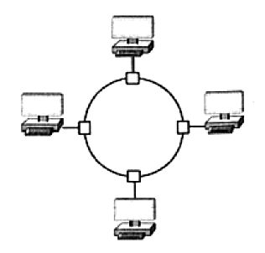

**A.**mieszanej

**B.**magistrali

**C.**pierścienia

**D.**gwiazdy

77. Jaki jest maksymalny rozmiar pojedynczego datagramu IPv4, którego wielkość liczona jest wraz z jego nagłówkiem?

**A.**64 kB

**B.**32 kB

**C.**128 kB

**D.**256 kB

78. Którego protokołu należy użyć do odbioru poczty elektronicznej ze swojego serwera?

**A.**FTP

**B.**POP3

**C.**SNMP

**D.**SMTP

79. Który protokół zapewnia szyfrowanie połączenia?

**A.**DHCP

**B.**DNS

**C.**TELNET

**D.**SSH

80. Na rysunku przedstawiono przekrój kabla

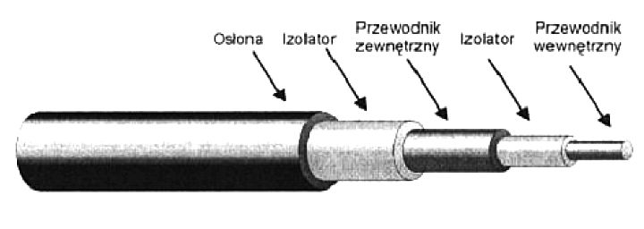

**A.**optycznego

**B.**U/UTP

**C.**koncentrycznego

**D.**S/UTP

81. W adresie IP należącym do klasy A, wartość pierwszego bajtu jest zawarta w przedziale

**A.**192 - 223

**B.**128 - 191

**C.**224 - 240

**D.**0 - 127

82. Które polecenie w systemie Windows przeznaczonym dla stacji roboczej, służy do ustawienia wymagań dotyczących logowania dla wszystkich kont użytkowników tej stacji roboczej

**A.**Net file

**B.**Net accounts

**C.**Net session

**D.**Net computer

83. Do prawidłowego działania telefonu VoIP konieczne jest skonfigurowanie adresu

**A.**rozgłoszeniowego

**B.**MAR/MAV

**C.**centrali ISDN

**D.**IP

84. Które szyfrowanie stosowane w sieciach bezprzewodowych, jest najmniej odporne na łamanie haseł?

**A.**WPA TKIP

**B.**WEP

**C.**WPA2

**D.**WPA AES

85. Na rysunku przedstawiono urządzenie do

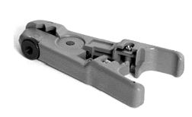

**A.**zaciskania złącz BNC

**B.**zdejmowania izolacji z kabli

**C.**zaciskania złącz RJ-45

**D.**montażu okablowania w gnieździe sieciowym

86. Z jakim parametrem należy wywołać polecenie netstat, aby została wyświetlona statystyka interfejsu sieciowego (liczba wysłanych oraz odebranych bajtów i pakietów)?

**A.**-n

**B.**-a

**C.**-e

**D.**-o

87. Zadaniem serwera plików w sieciach komputerowych LAN jest

**A.**wspólne użytkowanie tych samych zasobów

**B.**sterowanie danymi na komputerach lokalnych

**C.**wykonywanie procesów obliczeniowych na komputerach lokalnych

**D.**zarządzanie pracą przełączników i ruterów

88. Którą konfigurację sieciową może mieć komputer należący do tej samej sieci LAN, co komputer o adresie 192.168.1.10/24?

**A.**192.168.1.11 i 255.255.255.0

**B.**192.168.0.11 i 255.255.0.0

**C.**192.168.0.11 i 255.255.255.0

**D.**192.168.1.11 i 255.255.0.0

89. Profil mobilny zmieniany jest w profil obowiązkowy użytkownika po

**A.**usunięciu pliku NTUSER.DAT

**B.**usunięciu pliku NTUSER.MAN

**C.**zmianie nazwy pliku NTUSER.MAN na NTUSER.DAT

**D.**zmianie nazwy pliku NTUSER.DAT na NTUSER.MAN

90. Rysunek przedstawia wynik testowania sieci komputerowej poleceniem

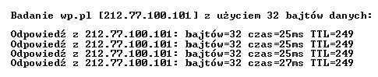

**A.**ping

**B.**tracert

**C.**netstat

**D.**ipconfig

91. Jaką postać ma adres IP 192.168.1.12 w zapisie binarnym?

**A.**11000100.10101010.00000101.00001001

**B.**11000001.10111000.00000011.00001110

**C.**11000010.10101100.00000111.00001101

**D.**11000000.10101000.00000001.00001100

92. Polecenie dsadd umożliwia

**A.**przenoszenie obiektów w obrębie jednej domeny

**B.**usuwanie użytkowników, grup, komputerów, kontaktów i jednostek organizacyjnych do usługi Active Directory

**C.**dodawanie użytkowników, grup, komputerów, kontaktów i jednostek organizacyjnych do usługi Active Directory

**D.**zmianę właściwości obiektów w katalogu

93. Konwencja zapisu ścieżki do udziału sieciowego zgodna z UNC (Universal Naming Convention) ma postać

**A.**//nazwa_komputera/nazwa_zasobu

**B.**\\nazwa_zasobu\nazwa_komputera

**C.**//nazwa_zasobu/nazwa_komputera

**D.**\\nazwa_komputera\nazwa_zasobu

94. Jaki jest największy adres IP w podsieci 196.10.20.0/26?

**A.**196.10.20.0

**B.**196.10.20.1

**C.**196.10.20.63

**D.**196.10.20.64

95. W wyniku polecenia ipconfig została wyświetlona konfiguracja przedstawiona na rysunku. Adres IP testowanej stacji roboczej ma postać

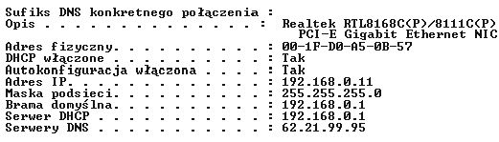

**A.**62.21.99.95

**B.**192.168.0.1

**C.**255.255.255.0

**D.**192.168.0.11

96. Miarą podawaną w decybelach, będącą różnicą mocy sygnału przesyłanego w parze zakłócającej i sygnału wytworzonego w parze zakłócanej jest

**A.**poziomu mocy wyjściowej

**B.**przesłuch zbliżny

**C.**przesłuch zdalny

**D.**rezystancja pętli

97. Rysunek przedstawia panel konfiguracyjny bezprzewodowego urządzenia dostępowego, który umożliwia

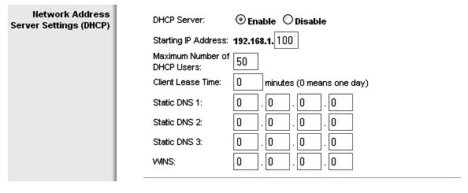

**A.**przypisanie adresów MAC kart sieciowych

**B.**konfigurację serwera DHCP

**C.**przypisanie maski podsieci

**D.**nadanie nazwy hosta

98. Do sprawdzenia adresów MAC komputerów podłączonych do przełącznika, można użyć polecenia

**A.**clear mac address-table

**B.**ip http port

**C.**show mac address-table

**D.**ip http serwer

99. Urządzenie sieciowe most (ang. bridge):

**A.**pracuje w zerowej warstwie modelu OSI

**B.**pracuje w ósmej warstwie modelu OSI

**C.**jest urządzeniem typu store and forward

**D.**nie analizuje ramki pod kątem adresu MAC

100. Narzędzie administracyjne wiersza polecenia umożliwiające testowanie i rozwiązywanie problemów z serwerami DNS to:

**A.**CHKDSK

**B.**NSLOOKUP

**C.**CMD

**D.**DHCP

101. Który protokół jest używany przez usługę VPN, w celu zhermetyzowania pakietów IP w sieci publicznej?

**A.**SNMP

**B.**PPTP

**C.**HTTP

**D.**SMTP

102. Maska dla adresu IP 192.168.1.10/8 ma postać

**A.**255.255.255.0

**B.**255.0.0.0

**C.**255.255.0.0

**D.**255.0.255.0

103. Które oznaczenie określa normę dotyczącą okablowania strukturalnego?

**A.**ISO 11801

**B.**EIA/TIA 568A

**C.**PN-EN 50173-1:2004

**D.**EN 50173

104. Polecenie Gpresult

**A.**wyświetla informacje o kontrolerze

**B.**wyświetla wynikowy zestaw zasad dla użytkownika lub komputera

**C.**aktualizuje ustawienia zasad grupy

**D.**przywraca domyślne zasady grup dla kontrolera

105. Do zabezpieczenia systemów sieciowych przed atakami z zewnątrz należy użyć

**A.**protokołu SSH

**B.**menadżera połączeń

**C.**zapory sieciowej

**D.**serwera DHCP

106. Na rysunku przedstawiono

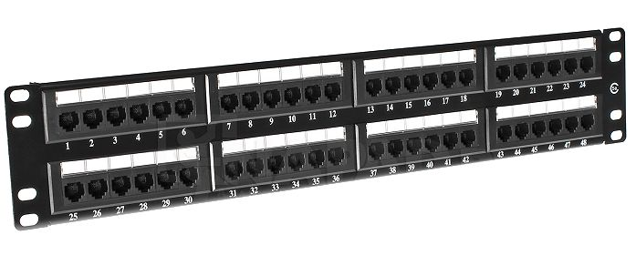

**A.**kartę sieciową

**B.**patch panel

**C.**przełącznik

**D.**koncentrator

107. Która usługa polega na scentralizowanym zarządzaniu tożsamościami, uprawnieniami oraz obiektami w sieci?

**A.**DHCP (Dynamic Host Configuration Protocol)

**B.**WDS (Windows Deployment Services)

**C.**NFS (Network File System).

**D.**AD (Active Directory)

108. Na rysunku przedstawiono symbol graficzny

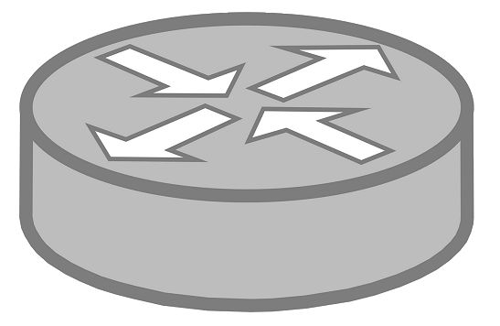

**A.**rutera

**B.**mostu

**C.**regeneratora

**D.**koncentratora

109. Najwyższy poziom bezpieczeństwa sieci bezprzewodowej zapewni szyfrowanie

**A.**WPA

**B.**WEP

**C.**WPA2

**D.**ROT13

110. Który z adresów IP jest adresem prywatnym?

**A.**38.176.55.44

**B.**131.107.5.65

**C.**190.5.7.126

**D.**192.168.0.1

111. Jaki protokół odpowiada za zamianę adresów IP na adresy kontroli dostępu do nośnika (MAC)?

**A.**RARP

**B.**SNMP

**C.**ARP

**D.**SMTP

112. Do śledzenia trasy datagramu IP do punktu docelowego służy polecenie

**A.**nslookup

**B.**ping

**C.**route

**D.**tracert

113. Jaki jest maksymalny rozmiar pojedynczego datagramu IPv4, którego wielkość liczona jest wraz z jego nagłówkiem?

**A.**32 kB

**B.**128 kB

**C.**64 kB

**D.**256 kB

114. Ile maksymalnie kanałów, z dostępnego spectrum kanałów standardu 802.11b, można wykorzystywać na terenie Polski?

**A.**10 kanałów

**B.**9 kanałów

**C.**11 kanałów

**D.**13 kanałów

115. W technologii Ethernet 100BaseTX wymagane jest stosowanie skrętki

**A.**kategorii 1

**B.**kategorii 3

**C.**kategorii 2

**D.**kategorii 5

116. Każdy kolejny router IP na trasie pakietu

**A.**zwiększa wartość TTL przekazywanego pakietu o dwa

**B.**zmniejsza wartość TTL przekazywanego pakietu o dwa

**C.**zwiększa wartość TTL przekazywanego pakietu o jeden

**D.**zmniejsza wartość TTL przekazywanego pakietu o jeden

117. Przekazywanie żetonu (ang. token), występuje w sieci o strukturze fizycznej

**A.**magistrali

**B.**siatki

**C.**gwiazdy

**D.**pierścienia

118. W sieci Ethernet 100BaseTX dla transmisji danych wykorzystywane są żyły kabla UTP dołączone do pinów

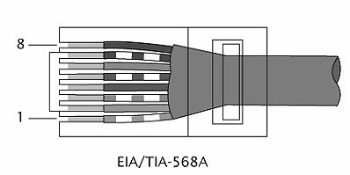

**A.**1, 2, 3, 4

**B.**1, 2, 5, 6

**C.**4, 5, 6, 7

**D.**1, 2, 3, 6

119. Który standard wykorzystuje częstotliwość 5 GHz?

**A.**802.11g

**B.**802.11a

**C.**802.11b

**D.**802.11

120. System operacyjny nie zajmuje się

**A.**planowaniem oraz przydziałem czasu procesora poszczególnym zadaniom

**B.**tworzeniem źródeł aplikacji systemowych

**C.**kontrolą i przydziałem pamięci operacyjnej dla uruchomionych zadań

**D.**dostarczaniem mechanizmów do synchronizacji zadań i komunikacji pomiędzy zadaniami

121. Do cech pojedynczego konta użytkownika pracującego w systemie Windows Serwer należy

**A.**maksymalna wielkość profilu użytkownika

**B.**maksymalna wielkość pulpitu użytkownika

**C.**numer telefonu, pod który ma oddzwonić serwer w przypadku nawiązania połączenia telefonicznego przez tego użytkownika

**D.**maksymalna wielkość pojedynczego pliku jaką użytkownik może zapisać na dysku serwera

122. Który z protokołów jest protokołem synchronizacji czasu?

**A.**NNTP

**B.**FTP

**C.**HTTP

**D.**NTP

123. Rolą routera jest

**A.**tłumaczenie nazwy na adresy IP

**B.**przekazywanie pakietów TCP/IP z sieci źródłowej do docelowej

**C.**wyeliminowanie kolizji

**D.**zabezpieczenia sieci przed atakiem z zewnątrz i z wewnątrz

124. Wskaż domyślny port do przekazywania poleceń (command) serwera usługi FTP

**A.**25

**B.**110

**C.**20

**D.**21

125. Jakie narzędzie należy wybrać, aby podłączyć żyły kablowe skrętki do gniazda Ethernet?

**A.**Zaciskarkę RJ-45

**B.**Zaciskarkę BNC

**C.**Zaciskarkę RJ-11

**D.**Wciskacz LSA

126. Który protokół wykorzystywany jest przez polecenie ping?

**A.**ICMP

**B.**RDP

**C.**LDAP

**D.**FTP

127. Jaki jest domyślny port serwera usługi WWW?

**A.**80

**B.**800

**C.**8081

**D.**8080

128. W standardzie IEEE 802.3af dostarczanie energii elektrycznej do różnych urządzeń sieciowych opisuje technologia

**A.**Power over Ethernet

**B.**Power over Classifications

**C.**Power under Control

**D.**Power over Internet

129. W firmowej sieci bezprzewodowej została uruchomiona usługa polegająca na tłumaczeniu nazw mnemonicznych. Jest to usługa

**A.**DNS

**B.**RDS

**C.**DHCP

**D.**RADIUS

130. Granicy dla domeny kolizyjnej nie wyznaczają porty urządzeń takich jak

**A.**most (ang. bridge)

**B.**router

**C.**przełącznik (ang. switch)

**D.**koncentrator (ang. hub)

131. Jaki adres IP odpowiada nazwie mnemonicznej localhost?

**A.**192.168.1.255

**B.**192.168.1.1

**C.**127.0.0.1

**D.**192.168.1.0

132. Sieć Ethernet pracuje w logicznej topologii

**A.**siatkowej

**B.**rozgłaszania

**C.**siatki i gwiazdy

**D.**pierścieniowej i liniowej

133. Sieć o adresie 192.168.1.128/29 pozwala na podłączenie

**A.**6 hostów

**B.**16 hostów

**C.**8 hostów

**D.**12 hostów

134. Translacją nazw domenowych na adresy sieciowe zajmuje się usługa

**A.**SMTP

**B.**DHCP

**C.**SNMP

**D.**DNS

135. Które z podanych oznaczeń określa, że jest to kabel typu skrętka posiadający podwójne ekranowanie?

**A.**FTP

**B.**S-STP

**C.**UTP

**D.**SFTP

136. Podstawową funkcją serwera FTP jest

**A.**synchronizacja czasu

**B.**zarządzanie kontami poczty

**C.**udostępnianie plików

**D.**monitoring sieci

137. Który protokół obsługuje rozproszone wysyłanie i pobieranie plików?

**A.**BitTorrent

**B.**HTTPS

**C.**Radius

**D.**FTP

138. W adresowaniu klasowym adres IP 74.100.7.8 należy do

**A.**klasy A

**B.**klasy D

**C.**klasy B

**D.**klasy C

139. Wskaż poprawną postać maski

**A.**255.255.255.192

**B.**255.255.255.228

**C.**255.255.255.96

**D.**255.255.255.64

140. Litera S w protokole FTPS oznacza zabezpieczanie przesyłanych danych poprzez

**A.**logowanie

**B.**uwierzytelnianie

**C.**autoryzację

**D.**szyfrowanie

141. Który z protokołów jest protokołem wykorzystywanym do zarządzania urządzeniami sieciowymi?

**A.**DNS

**B.**SFTP

**C.**SNMP

**D.**SMTP

142. Poprawny adres komputera dla maski 255.255.255.0, to adres

**A.**192.168.1.1

**B.**122.168.1.0

**C.**192.168.1.255

**D.**122.0.0.255

143. Wskaż prawidłową postać maski podsieci

**A.**255.255.255.255

**B.**255.252.252.255

**C.**255.255.0.128

**D.**0.0.0.0

144. AES (ang. Advanced Encryption Standard)

**A.**jest poprzednikiem DES (ang. Data Encryption Standard)

**B.**nie może być wykorzystany przy szyfrowaniu plików

**C.**wykorzystuje symetryczny algorytm szyfrujący

**D.**nie może być zaimplementowany sprzętowo

145. Jaki protokół jest wykorzystywany podczas inicjacji sesji VoIP?

**A.**SIP

**B.**MCGP

**C.**MIME

**D.**SDP

146. Który z protokołów jest szyfrowanym protokołem terminalowym?

**A.**POP3

**B.**telnet

**C.**SSH

**D.**TFTP

147. Najszybszą możliwą transmisję danych w sieci bezprzewodowej umożliwia standard

**A.**802.11n

**B.**802.11b

**C.**802.11a

**D.**802.11g

148. Urządzenie, które łączy segmenty sieci i przekazuje ramki między segmentami tej sieci z doborem portu urządzenia, do którego są przekazywane poszczególne ramki, to

**A.**koncentrator

**B.**przełącznik

**C.**rejestrator

**D.**zasilacz awaryjny

149. Na rysunku przedstawiono sieć o topologii

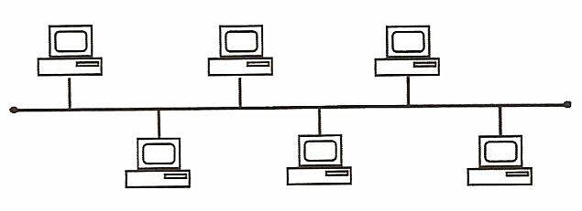

**A.**siatki

**B.**drzewa

**C.**gwiazdy

**D.**magistrali

150. Jaka przepływność definiuje standard sieci Ethernet IEEE 802.3z

**A.**1 Gb/s

**B.**10 Mb/s

**C.**100 Mb/s

**D.**100 Gb/s

151. Norma IEEE 802.11b jest standardem sieci

**A.**telefonicznych

**B.**przewodowych

**C.**światłowodowych

**D.**bezprzewodowych

152. Standard transmisji Gigabit Ethernet opisuje norma

**A.**IEEE 802.3i

**B.**IEEE 802.3u

**C.**IEEE 802.3x

**D.**IEEE 802.3ab

153. Fast Ethernet to standard sieci przewodowej, umożliwiający transmisję danych z maksymalną prędkością

**A.**54 Mbps

**B.**100 Mbps

**C.**108 Mbps

**D.**1000 Mbps

154. Ile par przewodów jest przeznaczonych w standardzie 100Base-TX do transmisji danych w obu kierunkach?

**A.**1

**B.**2

**C.**4

**D.**8

155. Norma EN 50167 dotyczy okablowania

**A.**pionowego

**B.**poziomego

**C.**szkieletowego

**D.**kampusowego

156. Która norma zawiera specyfikację parametrów transmisyjnych komponentów kategorii 5e?

**A.**CSA T527

**B.**EIA/TIA 607

**C.**TIA/EIA-568-B-1

**D.**TIA/EIA-568-B-2

157. Protokołem pakietów użytkownika wykonującym usługę bezpołączeniowego dostarczania datagramów jest

**A.**IP

**B.**TCP

**C.**ARP

**D.**UDP

158. Na rysunku przedstawiono tylny panel

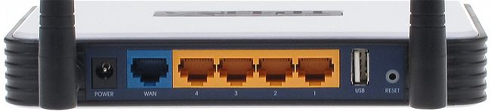

**A.**routera

**B.**mostu

**C.**modemu

**D.**koncentratora

159. Symbol graficzny przedstawiony na rysunku oznacza

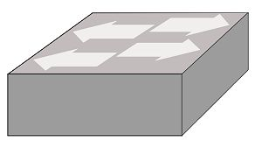

**A.**most

**B.**bramę

**C.**przełącznik

**D.**koncentrator

160. Sieci lokalne typu klient-serwer charakteryzują się tym, że

**A.**każdy komputer w sieci jest równoprawny z pozostałymi

**B.**istnieje jeden wydzielony komputer udostępniający swoje zasoby w sieci

**C.**żaden z komputerów nie pełni roli nadrzędnej w stosunku do pozostałych

**D.**wszystkie komputery klienckie mają dostęp do zasobów pozostałych komputerów

161. Do której warstwy modelu ISO/OSI należy segmentowanie danych, komunikacja w trybie połączeniowym z wykorzystaniem protokołu TCP oraz komunikacja w trybie bezpołączeniowym z wykorzystaniem protokołu UDP?

**A.**Fizycznej

**B.**Sieciowej

**C.**Łącza danych

**D.**Transportowej

162. Wyznaczanie optymalnej trasy dla połączenia sieciowego to

**A.**routing

**B.**sniffing

**C.**tracking

**D.**conntrack

163. W sieci strukturalnej zalecane jest umieszczenie jednego punktu abonenckiego na powierzchni o wielkości

**A.**5m^2

**B.**10m^2

**C.**20m^2

**D.**30m^2

164. Okablowanie pionowe w sieci strukturalnej łączy

**A.**dwa gniazda abonenckie

**B.**główny punkt rozdzielczy z gniazdem abonenckim

**C.**pośredni punkt rozdzielczy z gniazdem abonenckim

**D.**główny punkt rozdzielczy z pośrednimi punktami rozdzielczymi

165. Które urządzenie służy do połączenia sieci lokalnej z siecią rozległą?

**A.**Most

**B.**Router

**C.**Przełącznik

**D.**Koncentrator

166. Administrator zauważył, że w sieci LAN występuje duża liczba kolizji. Które urządzenie powinien zainstalować, aby podzielić sieć lokalną na mniejszy domeny kolizji?

**A.**Router

**B.**Modem

**C.**Przełącznik

**D.**Koncentrator

167. Która antena charakteryzuje się największym zyskiem energetycznym oraz umożliwia zestawienie połączenia na dużą odległość?

**A.**Dipolowa

**B.**Izotropowa

**C.**Paraboliczna

**D.**Mikropaskowa

168. Oblicz koszt brutto kabla UTP Cat 6 użytego do połączenia 5 punktów abonenckich z punktem dystrybucyjnym, wiedząc, że średnia długość pomiędzy punktem abonenckim a punktem dystrybucyjnym wynosi 8 m oraz że cena brutto 1 m kabla wynosi 1 zł. Przy obliczeniach należy uwzględnić zapas 2m kabla na każdy punkt abonencki.

**A.**32 zł

**B.**40 zł

**C.**45 zł

**D.**50 zł

169. Który typ kabla należy zastosować do podłączenia komputera w pomieszczeniu z zakłóceniami elektromagnetycznymi?

**A.**UTP Cat 5

**B.**UTP Cat 6

**C.**UTP Cat 5e

**D.**FTP Cat 5e

170. W celu sprawdzenia mapy podłączeń kabla UTP Cat 5e w sieci lokalnej należy użyć

**A.**testera okablowania

**B.**reflektometru kablowego TDR

**C.**reflektometru optycznego OTDR

**D.**analizatora protokołów sieciowych

171. Ile maksymalnie hostów można zaadresować w sieci lokalnej, mając do dyspozycji jedną klasę C adresów protokołu IPv4?

**A.**254

**B.**255

**C.**510

**D.**512

172. Który z adresów IP należy do klasy B?

**A.**96.15.2.4

**B.**100.10.10.2

**C.**134.192.16.1

**D.**198.15.110.112

173. Sieć o adresie IP 192.168.2.0/24 podzielono na cztery podsieci. Jaką maskę posiadają nowe podsieci?

**A.**255.255.255.128

**B.**255.255.255.192

**C.**255.255.255.224

**D.**225.225.225.240

174. W ilu podsieciach pracują komputery o adresach: 192.168.5.12/25, 192.168.5.200/25 i 192.158.5.250/25?

**A.**1

**B.**2

**C.**3

**D.**4

175. Instalowanie w systemie operacyjnym Windows Server usługi Active Directory wymaga wcześniejszego zainstalowania i skonfigurowania serwera

**A.**FTP

**B.**DNS

**C.**WWW

**D.**DHCP

176. Jeżeli na danej przestrzeni będą działały równocześnie dwie sieci WLAN standardy 802.11g, to aby wyeliminować możliwość wzajemnych zakłóceń należy im przydzielić kanały o numerach różniących się o

**A.**2

**B.**3

**C.**4

**D.**5

177. Program wykorzystywany do przechwytywania analizy ruchu sieciowego, to

**A.**viewer

**B.**sniffer

**C.**spywer

**D.**keylogger

178. Na zamieszczonym zrzucie panelu konfiguracyjnego rutera widać, że serwer DHCP

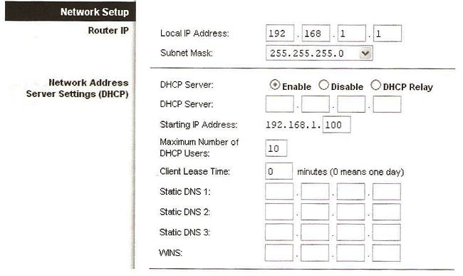

**A.**może przydzielić maksymalnie 10 adresów IP

**B.**może przydzielić maksymalnie 154 adresy IP

**C.**przydziela adresy IP z zakresu 192.168.1.1 - 192.168.1.10

**D.**przydziela adresy IP z zakresu 192.168.1.1 - 192.168.1.100

179. Które polecenie w systemie Windows należy zastosować do monitorowania listy aktywnych połączeń karty sieciowej w komputerze?

**A.**Ping

**B.**Telnet

**C.**Netstat

**D.**Ipconfig

180. Która usługa serwerowa zapewnia automatyczną konfigurację parametrów sieciowych stacji roboczych?

**A.**NAT

**B.**DNS

**C.**DHCP

**D.**WINS

181. Jaką funkcję pełni ISA Server w systemie operacyjnym Windows?

**A.**Pełni funkcję firewalla

**B.**Rozwiązuje nazwy domenowe

**C.**Jest systemem wymiany plików

**D.**Jest serwerem stron internetowych

182. Która z grup w systemie Windows Serwer posiada najmniejsze uprawnienia?

**A.**Wszyscy

**B.**Użytkownicy

**C.**Administratorzy

**D.**Operatorzy kont

183. Który z profili użytkownika ulega zmianie i jest przechowywany na serwerze dla klienta pracującego w sieci Windows?

**A.**Mobilny

**B.**Lokalny

**C.**Tymczasowy

**D.**Obowiązkowy

184. Protokół pocztowy, za pomocą którego możemy odbierać pocztę z serwera, to

**A.**FTP

**B.**POP3

**C.**SMTP

**D.**HTTP

185. Które zdanie opisuje protokół SSH (Secure Shell)?

**A.**Bezpieczny protokół terminalu sieciowego udostępniający usługi szyfrowania połączenia

**B.**Protokół do zdalnej pracy na odległym komputerze nie zapewnia kodowania transmisji

**C.**Sesje SSH powodują wysyłanie zwykłego tekstu, niezaszyfrowanych danych

**D.**Sesje SSH nie pozwalają określić, czy punkty końcowe są autentyczne

186. Który port jest wykorzystywany przez protokół FTP (File transfer Protocol)

**A.**20

**B.**25

**C.**53

**D.**69

187. ARP (Adress Resolution Protocol) jest protokołem realizującym odwzrowanie adresu IP na

**A.**adres poczty e-mail

**B.**nazwę domenową

**C.**nazwę komputera

**D.**adres sprzętowy.

188. Aby zabezpieczyć lokalną sieć komputerową przed atakami typu Smurf z sieci Internet należy zainstalować i odpowiednio skonfigurować

**A.**zaporę ogniową

**B.**skaner antywirusowy

**C.**oprogramowanie antyspamowe

**D.**bezpieczną przeglądarkę stron WWW

189. Rysunek przedstawia schemat ethernetowego połączenia niekrosowanych, ośmiopinowych złącz 8P8C. Schemat ten nosi nazwę:

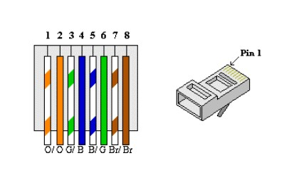

**A.**T568A

**B.**T568B

**C.**T568C

**D.**T568D

190. Jaką nazwę nosi złącze stosowane w sieciach komputerowych przedstawione na zdjęciu?

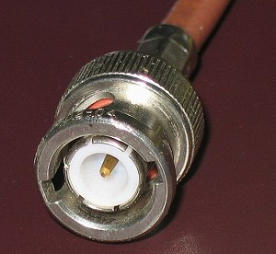

**A.**FC

**B.**BNC

**C.**ST

**D.**LC

191. Z ilu bitów składa się adres fizyczny MAC karty sieciowej?

**A.**16

**B.**32

**C.**48

**D.**64

192. Protokół, który umożliwia przekształcanie 32-bitowych adresów IP na 48-bitowe fizyczne adresy MAC w komputerowych sieciach typu Ethernet nosi nazwę:

**A.**ARP

**B.**NAT

**C.**RARP

**D.**DNS

193. Standard o nazwie IEEE 802.11 stosowany w lokalnych sieciach komputerowych opisuje sieć:

**A.**Ethernet

**B.**Wireless LAN

**C.**Token Ring

**D.**Fiber Optic FDDI

194. Wskaż zdanie nieprawdziwe:

**A.**Zaletą topologii pierścienia jest małe zużycie kabla

**B.**Stroną aktywną w architekturze klient-serwer jest klient

**C.**IEEE 802.11 to nazwa standardu Wireless LAN

**D.**Awaria węzła w topologii gwiazdy spowoduje paraliż sieci

195. Rodzina adapterów wykonanych w technologii Powerline umożliwiająca wykorzystanie sieci energetycznej w obrębie jednego domu/mieszkania do przesyłania sygnału sieciowego nosi nazwę:

**A.**HomePlug

**B.**InternetOutlet

**C.**HomeOutlet

**D.**InternetPlug

196. Kod kontroli cyklicznej odpowiadający za korekcję błędów i weryfikację poprawności danych otrzymywanych przez stację docelową nosi nazwę:

**A.**CAT

**B.**CNC

**C.**IRC

**D.**CRC

197. FDDI (ang. Fiber Distributed Data Interface) to standard transmisji danych oparty na technologii światłowodowej. Jaką topologię stosujemy w sieciach wykonanych wg tej technologii?

**A.**gwiazdy

**B.**rozszerzonej gwiazdy

**C.**pierścienia

**D.**podwójnego pierścienia

198. Translacja adresów źródłowych w ramach usługi NAT routera umożliwiająca komputerom w sieci prywatnej dostęp do internetu nosi nazwę:

**A.**DNAT

**B.**LNAT

**C.**SNAT

**D.**WNAT

199. Usługą katalogową nie jest:

**A.**Active Directory

**B.**OpenLDAP

**C.**Novell eDirectory

**D.**Oracle baseDirectory

200. Który z podanych adresów IP nie jest adresem prywatnym?

**A.**10.0.105.12

**B.**127.231.5.67

**C.**172.16.45.123

**D.**192.168.199.223